FASES REQUERIMIENTO DE SOFTWARE

1. DESCRIPCION GENERAL DEL REQUERIMIENTO 1
2. ANALISIS DE REQUISITOS Y REQUERIMIENTOS 3
4. DISEÑO DE LA ARQUITECTURA DE SOLUCION 6

DESCRIPCION GENERAL DEL REQUERIMIENTO

PROYECTO | Página Web Abogabot
Nombre Requerimiento: | Abogabot
Fecha Solicitud: | 20/02/2022
Responsable(s) Solicitud: | Lic. Arturo Hernandez
Dependencia(s) Solicitante: | Buffet de Abogados SA de CV
Responsable Funcional designado por el equipo de desarrollo de software: | Jose Manuel Zuñiga Beltran

ANALISIS DE REQUISITOS Y REQUERIMIENTOS

Fecha Inicio | 20/02/2022 |  | Fecha Final | 04/03/2022
Modelamiento de Negocio
Para el desarrollo de este sitio se utilizara el ciclo de vida SDLC para su correcta funcionalidad y escalabilidad del producto en caso de requerir futuros cambios.
Términos de Referencia
Alcance de la solución | Permitir que el cliente pueda recibir las demandas generadas por los usuarios y dar seguimiento desde la herramienta, así como las actualizaciones hasta el cierre del caso.
Requerimientos Funcionales y criterios de aceptación y | - Perfil para cada usuario, ya sea cliente y usuario final.  - Poder crear su caso y generar un número de folio.  - Generar un archivo descargable y tenerlo en físico.  - Cambio de estatus a cada caso (inicio, seguimiento, cierre y posible reapertura).  - Información del caso de usuario final.
Requerimientos no Funcionales y de calidad | - Fecha inicio y fecha fin del folio.  - Validación de correo del usuario.  - Pestaña de perfil del usuario final  - Terminos y condiciones  - Contacto del buffet  - Redes sociales
Precondiciones | El usuario final podrá solicitar el apoyo de un abogado para solucionar el caso que presenta
Requisitos Técnicos | Tipo de Desarrollo | Web Escritorio Móvil Servicio Web  Servicio Windows Otro:__________________
Requisitos Técnicos | Base de Datos | Oracle  SQL Server  MySQL  MongoDB  Otro:__________________ |  |  | Versión  _______  _______  _______  _______  _______  _______
Requisitos Técnicos | Lenguaje | C#  VB  PHP  Java  JavaScript  Otro:___________________ |  |  | Versión  _______  _______  _______  _______  _______  _______  _______
Viabilidad Técnica | Luego de adelantado el análisis de los requisitos y requerimientos es viable proponer una solución técnica para esta solicitud: SI ( ) NO ( )

FIRMAS DE ACEPTACIÓN:
Nombre | Dependencia | Teléfono | Firma
- FASE DE PLANEACIÓN Y GERENCIA DEL PROYECTO

Responsable |  |  |  |  | Fecha
Plan estratégico de fases del proyecto
N° | Nombre Etapa | Actividad |  | Rol Responsable |  | Fecha Inicio | Fecha Fin | Comentarios
1 | Requerimientos | Reunión con cliente |  | Analista
2 | Análisis | Reunión para análisis de requerimiento |  | Equipo de trabajo
3 | Modelado | Diseño de interfaz |  | Diseñadores
4 | Análisis de Modelado | Reunión para validar modelado |  | Analistas y Diseñadores
5 | Update | Actualización de requerimientos |  | Analista y Diseñadores
6 | Desarrollo | Desarrollo de aplicación |  | Diseñadores y programadores
7 | Entrega | Entrega a cliente |  | Analista

NOTA: Las fechas de planeación establecidas en este documento son aproximadas y estarán sujetas a modificaciones que surjan por control de cambios u otros factores.

FIRMAS DE ACEPTACIÓN:
Nombre | Dependencia | Teléfono | Firma

DISEÑO DE LA ARQUITECTURA DE SOLUCION

Fecha | 25/02/2022
Vista Lógica
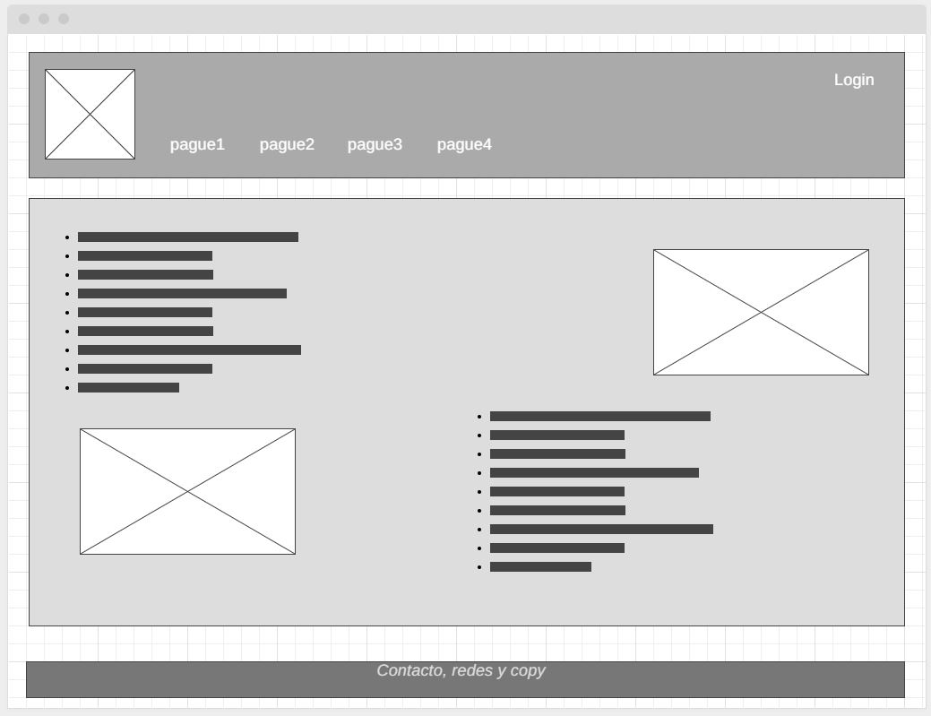

Vista de Implementación
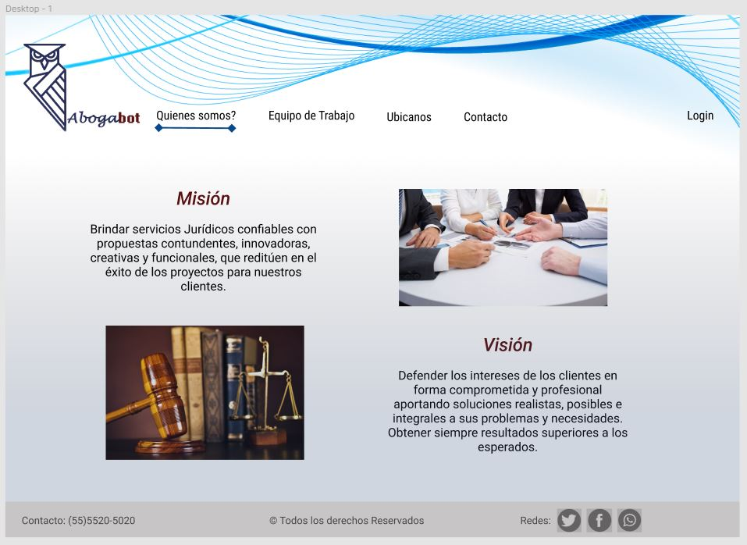

Vista de Proceso
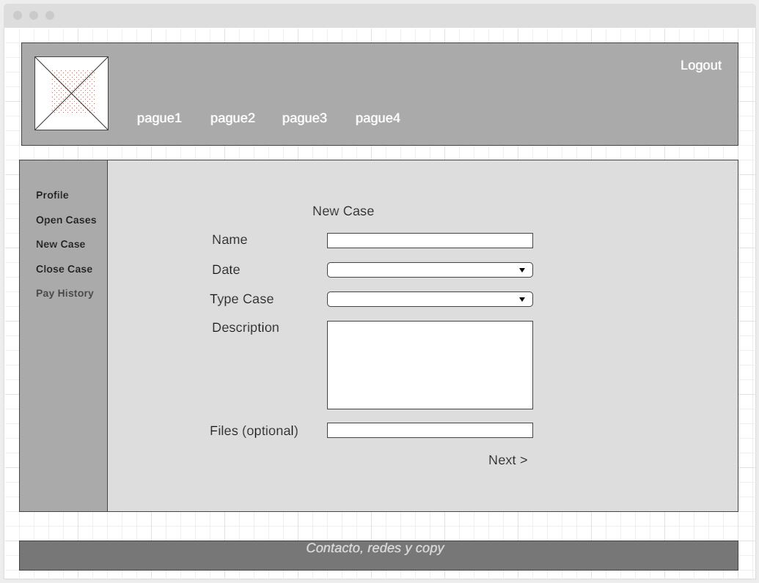

Vista de Física
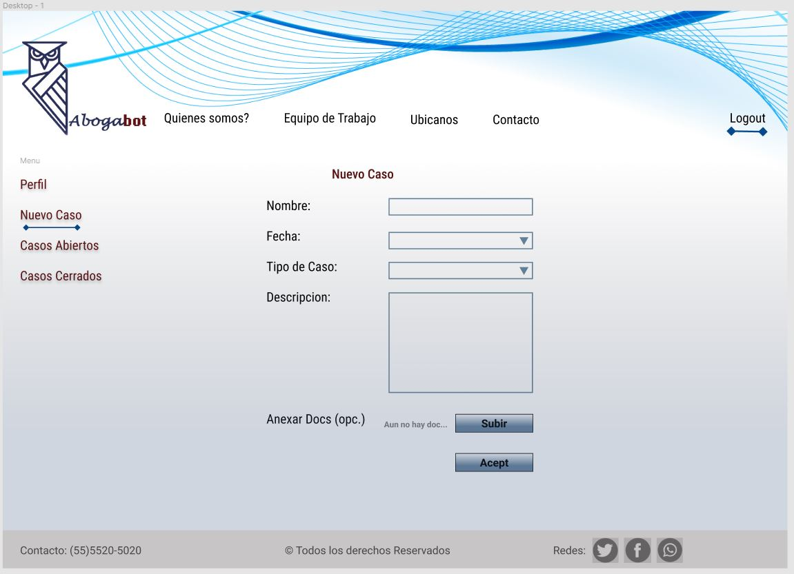

Prototipos de interfaces de usuario
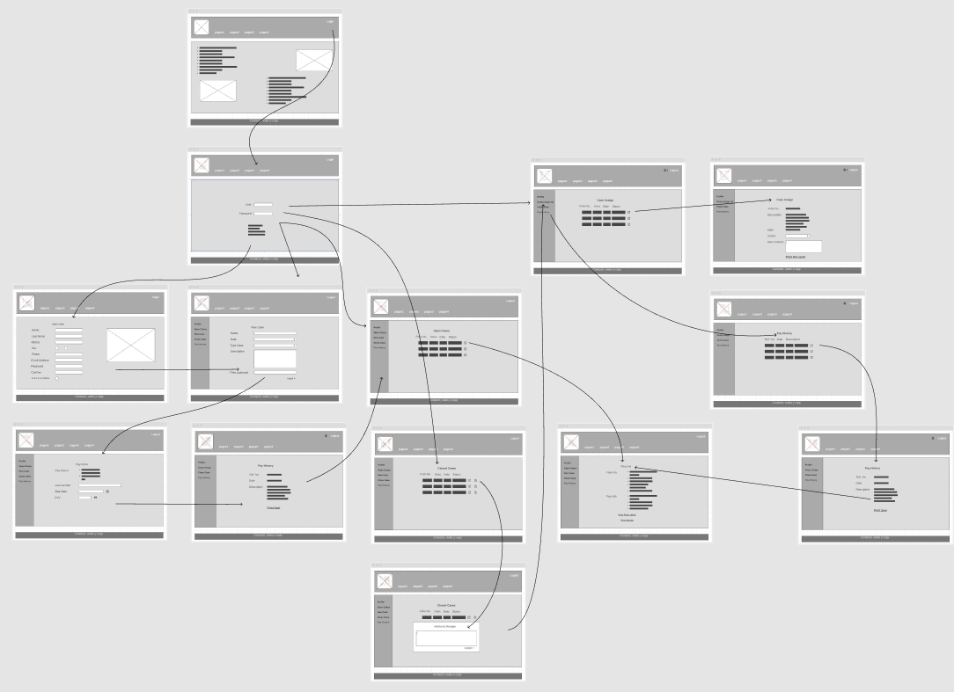

Firmas de aceptación
Nombre |  | Dependencia | Teléfono |  | Firma

Nota: En caso de considerar limitado el uso de UML, es posible utilizar diagramas Ad Hoc.

